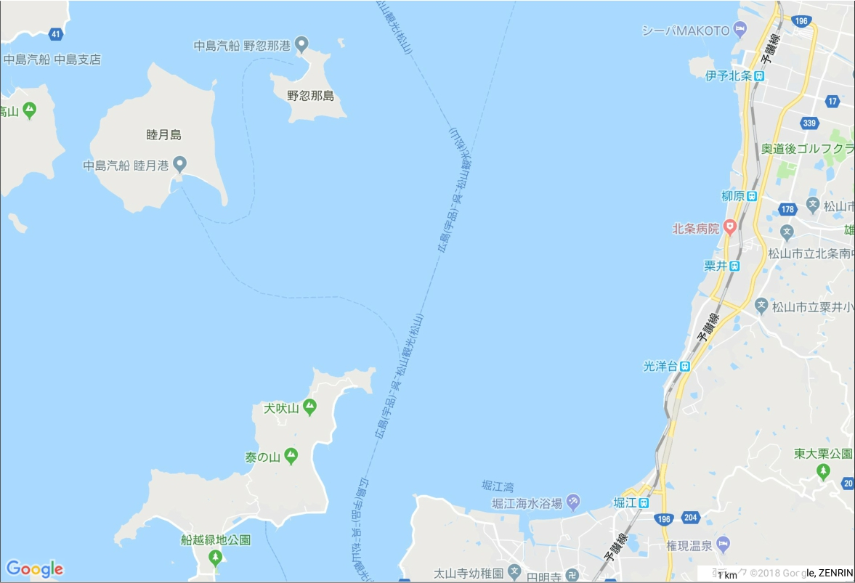

コース短縮

A, C

レースコース

　　　１周目

　　　２周目

スタート、フィニッシュ

コース短縮B

地図データ